ЗУНЫ АМРАЛТАА ҮР ДҮНТЭЙ ӨНГӨРӨӨХ ҮҮ?



**15 жилийн хугацаанд тасралтгүй явуулж буй TOEFL, IELTS-н сургалтаараа Монголдоо тэргүүлэгч АБСОЛЮТ сургалтын төв нь зуны элсэлтээ авч эхэллээ. Та өөрийнхөө оюунд хөрөнгө оруулж энэ зуныг үр дүнтэй өнгөрүүлэхийг хүсвэл дараах сургалтуудаас сонгон суралцаарай.**

**ХӨТӨЛБӨР-1. Гадаадад суралцаж дэлхийн түвшний боловсрол эзэмших хүсэл зорилготой оюутан, ажиллагч залуусыг**

* Англи хэлний дунд шатнаас TOEFL, IELTS-ийн шалгалтанд бэлтгэх бэлтгэл анги
* Англи хэлний гүнзгий шатнаас TOEFL, IELTS-ийн шалгалтанд бэлтгэх үндсэн анги

+ Ном сурах бичиг төлбөргүй.

+ АБСОЛЮТ төв өөрийн шавь нарт бие дааж суралцах арга барил, чадвар эзэмшүүлнэ. Сургалтаа дүүргэсний дараа шалгалт өгөх хүртлээ багш нарынхаа хяналтан дор үргэлжлүүлэн бие дааж хичээллэх боломж олгоно.



**ХӨТӨЛБӨР-2. Англиар сонсох, ярих чадварыг төгс эзэмшүүлэх ерөнхий англи хэлний ангиуд**

* Анхан шат
* Дунд шат
* Анхан шат + Дунд шат
* Дунд шат + Гүнзгий шат

**Сонсгол ярианы хичээлийг:** Англи, америк, олон улсын зэрэгтэй гадаад багш нар 100% заана.

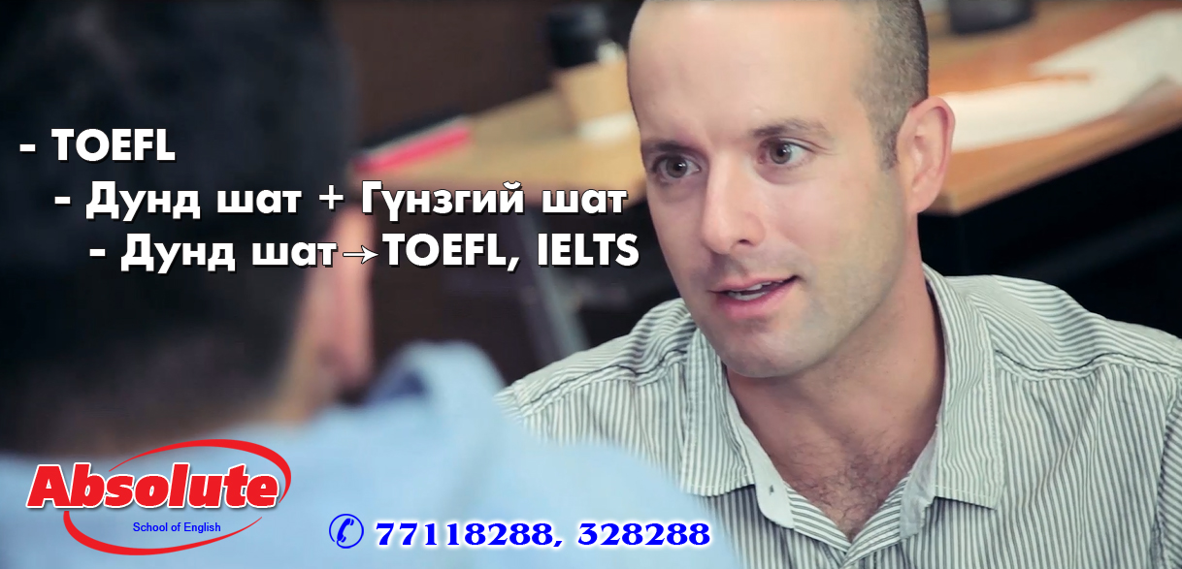

**Үгсийн сан, дүрэм, бичих, уншлагын хичээлийг:** АНУ-д магистр, Англид бакалавр хамгаалсан, АНУ-д мэргэжил дээшлүүлж олон улсын TEFL зэрэг авсан Монгол багш нар заана.

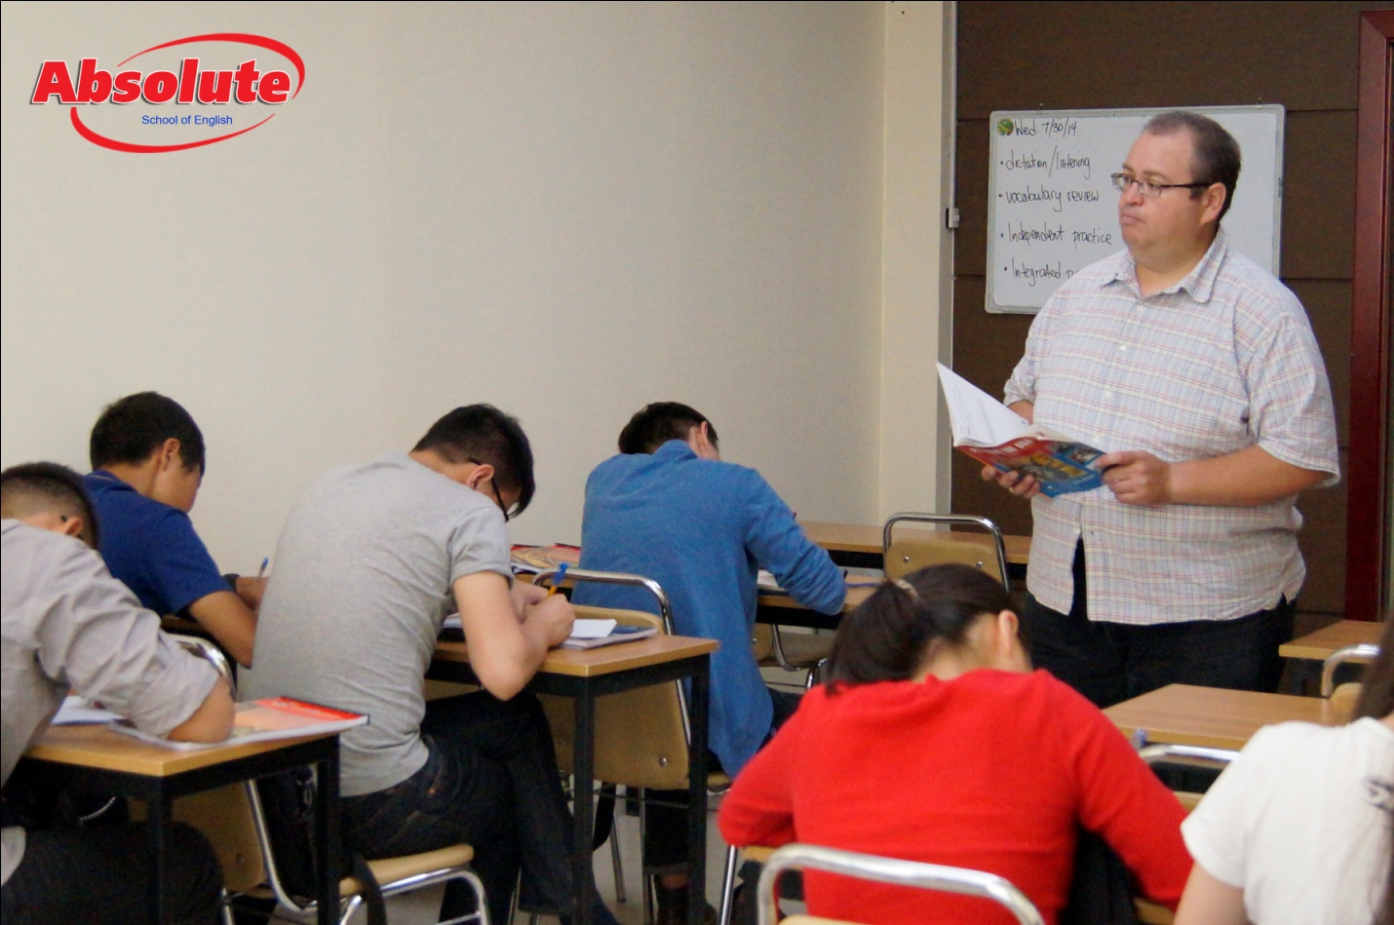

**TOEFL, IELTS-н хамгийн сүүийн үеийн шилдэг төрөлжсөн сурах бичгүүдийг сургалтандаа ашиглаж байна.**

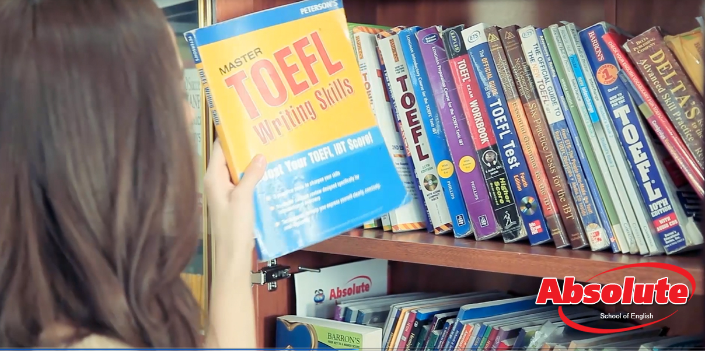

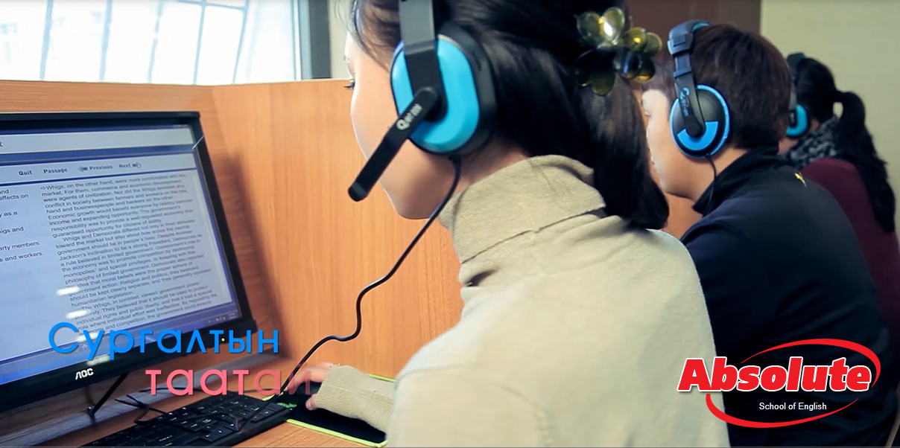

**“АБСОЛЮТ” төвийн бусдаас ялгагдах онцлогууд:**

1. Төгсөгчид нь TOEFL, IELTS-ийн шалгалтуудад хамгийн өндөр оноог авдаг.
2. Сонсгол, ярианы чадвар сайжруулах хичээлүүдийг англи хэлний мэргэжлийн англи, америк багш нар, олон улсын зэрэгтэй гадаад багш нар 100% заадаг.
3. Англи хэлний бүх шатны түвшингээс TOEFL, IELTS-ийн шалгалтуудад хамгийн шилдэг тусгай хөтөлбөрөөр бэлтгэж өгдөг.
4. TOEFL, IELTS-ийн хамгийн сүүлийн үеийн шилдэг сурах бичгүүдийг сургалтандаа ашигладаг.
5. Бямба гараг бүр TOEFL, IELTS-ийн загвар тест, гадаад үг цээжлэх цуврал хичээлүүд явагддаг.
6. Орчин үеийн тохилог анги танхим, иж бүрэн тоноглогдсон ëàáîðàòîðè.

Хаяг: СБД, Тусгаар тогтнолын ордон 108 тоот.  
**Утас: 7711-8288, 328288**

**Та бүхэн шинэ элсэлт болон тэтгэлгийн талаарх мэдээллийг цаг алдалгүй авч байхыг хүсвэл манай facebook хуудсанд нэгдээрэй!**  
<https://www.facebook.com/AbsoluteToeflCenter>